EPD-Zertifizierungen jetzt auch für Stahl-Multifunktionstüren und Stahl-Türzargen
Neue Umweltzertifizierungen für Novoferm

München/Rees, Februar 2015. Auf der internationalen BAU-Messe in München hat das „Institut Bauen und Umwelt e.V.“ (IBU) aus Berlin den namhaften, europäischen Systemanbieter von Türen und Toren Novoferm mit zwei wichtigen, internationalen Umweltdeklarationen für seine Multifunktionstüren aus Stahl sowie für seine Türzarge aus Stahl ausgezeichnet. Diese unabhängig geprüften, EPD`s genannten, Umweltzertifikate (Environmental Product Declarations) zertifizieren die Umwelteinwirkungen eines Produktes in seiner gesamten Ökobilanz und zugleich auch das Verantwortungsbewusstsein eines Unternehmens im Hinblick auf das nachhaltige Bauen.

Nachhaltiges Bauen liegt im Trend. Die Anforderungen im Bauwesen erhöhen sich weiter. Zunehmend mehr Objekte werden gemäß dem „Bewertungssystem Nachhaltiges Bauen“ der Bundesregierung erstellt bzw. streben das „Deutsche Gütesiegel Nachhaltiges Bauen“ des DGNB an. Zur gewünschten Zertifizierung eines derartigen Gesamtobjekts müssen Architekten und Verarbeiter den Einsatz schadstoffarmer Baumaterialien in jeder Bauphase detailliert nachweisen. EPD`s helfen ihnen dabei. Novoferm baut auf eine nachhaltige, ökologische Zukunft. Entsprechend wurde das Unternehmen bereits in der Vergangenheit mehrfach für umweltverträgliche Produkte mit EPD`s ausgezeichnet. Jetzt erhielt Novoferm auf der BAU-Messe in München vom „Institut Bauen und Umwelt e.V.“ zwei weitere EPD-Zertifikate verliehen. Ausgezeichnet wurden diesmal die Multifunktionsinnentüren sowie die Türzarge aus Stahl die am Standort Werth produziert werden.

Die Anforderungen an eine EPD-Zertifizierung sind hoch. Das Prüfverfahren selbst ist freiwillig. Abgebildet wird dabei die gesamte Ökobilanz eines Produkts, beginnend bei der Rohstoffgewinnung über den Herstellungsprozess, die Nutzungsphase bis zum endgültigen Recycling. Zur Erlangung der EPD`s müssen Unternehmen eine hervorragende Betriebsorganisation haben und ihre Rohstoffe besonders gewissenhaft auswählen. Denn nur aus hochwertigen Materialien können auch hochwertige, nachhaltige Produkte entstehen.

Mit den jetzt neu verliehenen und den bereits bestehenden EPD-Zertifizierungen können Architekten, Planer und Verarbeiter künftig noch einfacher Tür-, Tor- und Zargenlösungen von Novoferm für nachhaltige Bauvorhaben nutzen. Die unabhängige Überprüfung der Produkte bestätigt erneut die hohe Qualität und Umweltverträglichkeit der Novoferm-Produkte. Dahinter steht ein Portfolio, welches Wärmedämmung, nachhaltige Materialien, umweltfreundliche Komponenten und Stromsparfunktionen zielführend miteinander verbindet. Dabei bestimmt bereits seit langem der ressourcensparende Umgang mit Energie und Materialien bei Novoferm die gesamte Wertschöpfungskette wie auch die Produktentwicklung. Dafür steht auch die freiwillige Zertifizierung des Unternehmens nach dem Umweltmanagementsystem ISO 14001. Zur Schonung der Ressourcen und der Umwelt.

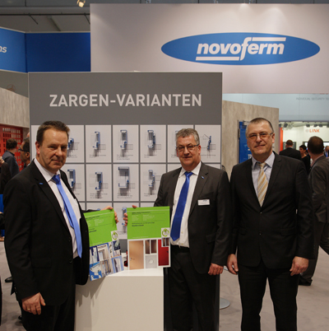

Freuten sich bei Novoferm gemeinsam über die erneuten Umweltauszeichnungen durch das IBU: Thomas Hage, Business Unit Leiter Türen und Zargen mit Thomas Kalthoff, Leiter Marketing und Joachim Wetschenbacher, Leiter Integrierte Managementsysteme IMS (NFRX) (v.l.n.r.)

Pressekontakt
Novoferm Vertriebs GmbH
Heike Verbeek
Schüttensteiner Straße 26
46419 Isselburg (Werth)
Tel. (0 28 50) 9 10 - 4 35
Fax. (0 28 50) 9 10 - 6 00 4 35
heike.verbeek@novoferm.de

> Abdruck frei – Beleg erbeten – Foto: Novoferm <

